

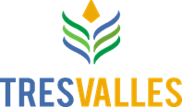

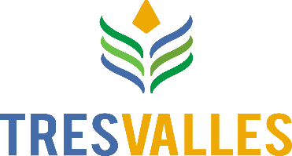
Escuela Mixta Normal España, Danli, El Paraíso.

Formacion Academica
Cursos y Certificaciones
Experiencia Profesional
- Ing. Laura Flores Celular: 504-9903-6021.
- Ing. Magda Montoya
Celular: 504-9517-6879.
- Ing. Jessica Mendoza
Celular: 504-9929-4880.
- Lic. Dina Henríquez Celular: 504-9441-9352.

- Análisis de peligros y puntos críticos de control (HACCP)
- Brigadas de emergencia (Evacuación, extinción y primeros auxilios)
- Defensa y fraude alimentario
- Formador de Formadores
- Manejo Seguro de químicos
- Microbiología básica
- Auditor Interno ISO 9001
Agosto 2019 – Enero 2020
Jefe de Control de Calidad e Inocuidad.
Definir medidas de control que permita la entrega productos según fichas técnicas, así como supervisar y formar al personal del aseguramiento de la inocuidad de los productos.
Universidad Católica de Honduras, Campus Santiago Apóstol, Danlí, El Paraíso.

Noviembre 2017 – Mayo 2019
Supervisor de Sistemas de Gestión.
Julio 2017 – Octubre 2017
Supervisor de Seguridad y Salud Ocupacional.
2013 – 2017
Ingeniera Industrial.
2010 – 2012
Maestra de Educación primaria.
Desarrollo de análisis de riesgos laborales y planes de acción, elaboración del plan de emergencia, desarrollo de manuales de seguridad y salud ocupacional, análisis estadísticos del control de accidente, investigación de accidentes y entrega de EPP.
Manejo integrado de plagas y vectores en conjunto con la Secretaria de Salud, certificaciones basadas en ISO, específicamente en la FSSC22000 inocuidad de alimentos, gestión documental del sistema, coordinación de actividades del equipo de inocuidad, formación del personal en temas de inocuidad y BPMs, estudios de tiempos/movimientos y mejora de procesos.
IDIOMAS
Español (Nativo)
Inglés (Intermedio)

REFERENCIAS PROFESIONALES
San Pedro Sula, Cortes, Honduras.
9977-5192/ 32122150
calesa96@gmail.com
13/08/1996
0827199600194

CONTACTO
Ingeniera Industrial
CATERINE SALGADO

